Liens et endroits pour le matériel (les prix peuvent avoir changé, ce sont mes recherches perso)
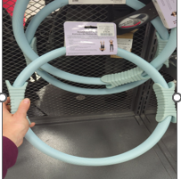
Cercle magique: Winners et Fitness l'entrepôt 14.99$

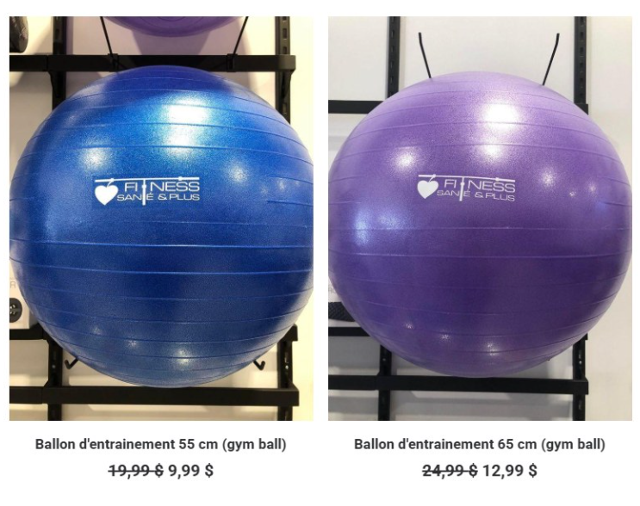
https://fitnesssanteplus.com/categorie/accessoires-fitness/ballons/
Pour les gros ballons sport expert a quand même des bons prix, autour de 20$, fitness l'entrepôt sont plus chers. J'ai acheté le mien chez fitness santé & plus vraiment pas cher, autour des 10$. Walmart en vend aussi. 55 cm c’est bien, il doit t’arriver environ au genou.
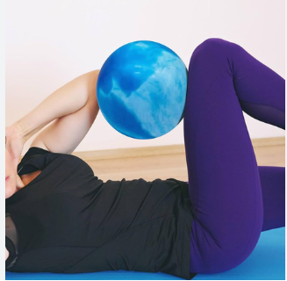
Petit ballon de pilates 22 à 25 cm: Amazon, Walmart, Canadian tires. Autour de 10$ ou 1 paquet de 2 grosseurs différentes avec une petite pompe pour 19,99 chez Sport expert Lebourgneuf.
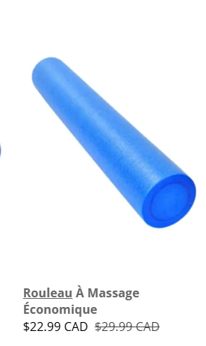
Rouleau en foam 36″ x 6″

https://fitnessentrepot.com/produit/rouleau-massage-economique/
Fitness l’entrepôt autour de 23$

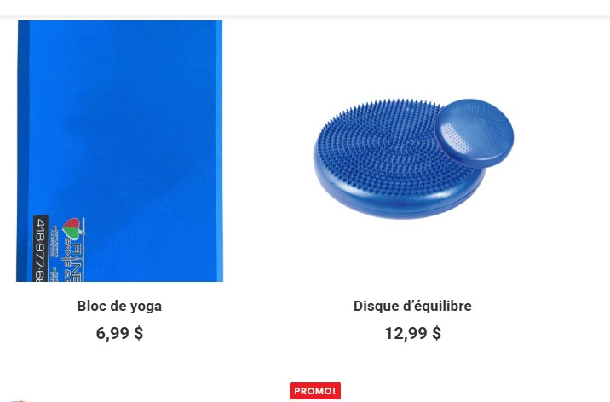
Disque d'équilibre Fitness santé & plus https://fitnesssanteplus.com/produit/planche-stabilisatrice/

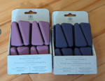
Poids de chevilles et poignets: Winners 19.99 pour des 1lbs. Ils en vendent un peu partout.
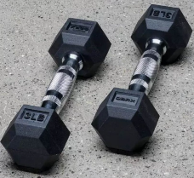

https://fitnesssanteplus.com/produit/dumbell-hexagonal-rubber-halteres/
Fitness santé & plus
Walmart, Canadian tires ect

